

**Seminario de Tesis**

**Nombres:** Fredy Azarías Herrera Juárez

Victor Calvo Vazquez

Daniela Yamile Domínguez Pérez

**Nombre del Tema:** Parte #1 Tesis

**Parcial:** 4

**Nombre de la Materia:** Seminario de Tesis

**Nombre del Profesor:** Nayeli Morales Gómez

**Nombre de la Licenciatura:** Medicina Veterinaria y Zootecnia

**Cuatrimestre:** Octavo

**CAPITULO I: Diseño Metodológico.**

**Planteamiento del problema**

Los parásitos internos, también llamados endoparásitos, son pequeños organismos (principalmente gusanos y protozoos) que viven en el interior del cuerpo del animal, especialmente en el intestino, el corazón y los pulmones, entre otros órganos. Algunos de ellos son muy frecuentes en los animales de compañía y pueden ser perjudiciales tanto para los animales como para sus propietarios. De hecho, algunos se pueden transmitir a los seres humanos (zoonosis) y causar graves enfermedades. (Zoetis España, 2024)

Los Parásitos a nivel mundial es un problema muy habitual, es una enfermedad que afecta a todo tipo de perros, no distinguiendo raza, sexo o edad, esto se puede dar por contacto con heces u otros animales. Se cree que principalmente fueron organismos vivos libres de hospedador que conforme los años llegó a contactar con un hospedero para evolucionar y convertirse en parásitos. Se puede llegar a sospechar una infección parasitaria si el animal llega a manifestar algunos síntomas clínicos como diarrea, vómitos, tos o apatía.

Existen diferentes tipos de parásitos que afectan a nuestros perros entre éstos los gusanos redondos o nematodos y los planos o cestodos. La manera común en que son detectados éstos es ver gusanos alargados en el excremento o pequeños parásitos en forma de arroz ya sea en el excremento o en el ano de la mascota. (Virvac Mexico, 2023)

El perro es una fuente de infección parasitaria por el estrecho vínculo que tiene con el humano a través del contacto directo, fómites y suelo contaminado. En México, los parásitos zoonóticos caninos de mayor prevalencia son *Toxocara canis*, *Ancylostoma caninum* y *Dipylidium caninum*. (León Vélez Hernández, 2014)

En Comitán la mayoría de caninos padecen de parásitos, siendo un problema con alta tasa de mortalidad, pueden causar diarreas con sangre que si no se llegan a tratar a tiempo fallece el animal, los parásitos pueden ser zoonóticos, los cuales pueden llegar a afectar a los humanos u otros animales.

Los perros al ser una de los más afectados, se investigan por medio de estudios coprológicos, determinando la variante de parásitos que tienen, poder tratarlo y erradicarlo, salvando al animal.

Esta planteado para todo aquel que necesite ayuda con la identificación y/o el cómo tratar el problema, siendo una ayuda teórica, practica de ayuda a EMVZ o MVZ, identificando cada rama o parasito especifico, con sus características únicas de cada uno y como poder diagnosticar específicamente al paracito, como afectara al animal y el tratamiento que llevara para poder erradicarlo.

Se puede resolver al identificar claramente el tipo de parasito, al identificarlos, se puede medicar, el medicamento especifico llega a deshacer el parasito, si se llega a tratar a todos, y mantener un control adecuado podemos llegar a resolver el problema.

**Objetivos**

**General.**

Examinar, identificar, clasificar, dar tratamiento y manejo de cada tipo de parásitos que tiendan a afectar más a los perros con medicamentos más efectivos y seguros para eliminar cada parasito detectado en las pruebas aplicadas.

**Especifico.**

* Examinar cada perro por separado para así identificar el tipo de parasito que lo infecta.
* Clasificar cada tipo de parasito que se observe por separado.
* Identificar y aplicar el medicamento que tenga más efectividad y cuidado con el organismo del perro, eliminando cada tipo de parasito.

**Justificación**

La infección por medio de parásitos al cuerpo de los perros es más común de lo que pensamos, son casos que un médico veterinario ve a diario por enfermedades intestinales, esto se da más por dueños que carecen de conocimientos y conciencia del manejo adecuado de sus mascotas, por eso se debe de investigar estos agentes infecciosos, para así poder llevar un tratamiento adecuado del animal, sin afectar al organismo.

Con el conocimiento de cómo afecta al animal y el no ser tratado a tiempo, podría llegar a causar un daño social por la transmisión de enfermedades zoonóticas. Al poder evitar las infecciones parasitarias se determina de una forma de vida más saludable y beneficiosas para las compañías de las mascotas, la investigación presenta beneficios para las personas que se dediquen a la clínica veterinaria, de modo que al ver los métodos y su forma de investigación pueda tener el conocimiento de un método adecuada y fácil de hacer los exámenes clínicos, su identificación y la forma más efectiva del tratamiento. El beneficio se dará en el sector salud, evitando a la vez una propagación de parasitosis en perros el cual después puedan llegar a infectar o afectar a los humanos, al hacer un control adecuado se llegará a evitar una plaga parasitaria.

Resolver un problema que afecta a diario en la clínica veterinaria es prioritario, al hacer conciencia con cada uno de los dueños que nos visitan, acerca de la importancia de la desparasitación, los dueños sabrán que una desparasitación adecuada y a tiempo a nuestras mascotas, es un beneficio propio de buena salud, evitándose enfermedades por parásitos compartidos con el humano.

Al saber cada tipo de parásitos existentes que afecta a los perros, se busca tener el conocimiento de cada uno de ellos, sus formas en que se encuentran, se podrá identificar fácilmente el medicamento con el cual se podrá tratar, o la combinación de fármacos adecuada con el cual se llega a tratar una infección por varios parásitos en el organismo o si, con un agente activo se podría tratar todos los parásitos que se encuentren en un mismo organismo. Al tener la función de cada fármaco se podrá confirmar otras investigaciones de medicamentos, el cual nos indica que puede atacar a varios parásitos a la vez, pero en la clínica no han arrojado un resultado eficiente en todos ellos.

Con la investigación se busca resultados asertivos en cada caso, a los cuales nos enfrentaremos en la vida clínica. Se espera conocer más de cada tipo de parásitos, su forma de atacar, cada forma en la que suelen aparece por medio de su evolución y su manera la cual se podrá erradicar en cada organismo. Esta investigación podría llegar a ser base a estudios más profundo de cada estilo, siendo una guía/manual el cual podría facilitar el estudio de ellos, o la forma de desarrollarse.

**Hipótesis**

Con la existencia de una gran variedad de parásitos que pueden infectar al perro, todo médico veterinario debe estar preparado para su tratamiento, existiendo parásitos que pueden afectar interna como externamente puesto que, cada tipo de parasito afecta de manera diferente al perro, al hablar de parásitos internos, hay que tener en cuenta que se encontraran en diversos órganos, como ejemplo el dipilidium en el corazón, al poder identificar el parasito, su grado de evolución en el que se encuentra, se sabrá el órgano al cual está afectando, al mismo tiempo que se asemeje este problema, se identificara el fármaco el cual podrá atacar adecuadamente el parasito en la fase que se encuentre, sin afectar el órgano donde se encuentra, la identificación se hará por medio de estudios de laboratorio, como lo es, un copro directo, copro por flotación, entre otros. Un estudio de laboratorio bien ejecutado nos arrojara buenos resultados de identificación.

Hipótesis: La detección temprana de parásitos internos que afectan o se encuentran en los perros y la forma en la que se pueden tratar sin dañar los órganos del perro donde se ubiquen, disminuye la probabilidad de muerte a temprana edad.

Unidad de análisis: Parásitos internos más comunes en perros y su tratamiento especifico

Variable Independiente: Todos los perros tienden a padecer infecciones provenientes de parásitos

Variable Dependiente: Un buen control de desparasitación se previene la afección de los mismo, alargándole la vida a los perros y/o mascota

**Diseño metodológico**

El enfoque de la investigación es cuanti-cualitativo, tomando en cuenta cada característica de los parásitos para su identificación adecuada, así como el conteo correcto del número de parásitos encontrados en las muestras, para posteriormente realizar una tabla comparativa de mayor prevalencia en perros.

El diseño de la investigación es a la vez de alcance exploratorio, porque se buscan y analizan las pruebas de recolección coprológicas para la detección de parásitos, además de la descripción del parasito encontrado para su identificación y suministración adecuada del tratamiento, así como analítico porque cada muestra llevara un proceso de análisis por separado, para la identificación de los tipos de parásitos encontrados y su correcta tabla de probabilidad de afección.

El diseño de la investigación será longitudinal, porque al tomar la primera muestra se identificara el parasito, y la segunda será para ver si el tratamiento aplicado funciono eliminando y/o controlando el parasito, a la vez será de observación participante ya que habrá una manipulación de las muestras obtenidas de los perros.

Poblacion y muestra

La población esta ubicada en el municipio de Comitan de Domínguez, Chiapas en donde se estima que hay un aproximado de 60 clinicas veterinarias, por lo que nuestras muestras seran tomadas en la clnica veterinaria Bethoveen, donde la muestra se elige de manera conveniente incluyendo perros que se tengan sospechas de parásitos y excluyendo a cualquier otro animal o sintomas que no clasifiquen en parasitosis.

Instrumento

Nuestra recoleción de datos se basa en la aplicación de una encuesta preguntando al propietario del perro sintomas por los que podria estar pasando, así como la observación del paciente a la hora de la consulta, en la cual nos daremos cuenta si el perro aprueba para el estudio, en ello se harán 5 preguntas las cuales serán:

1. Visita con frecuencia al veterinario para una prueba de rutina o desparasitación

**Si No**

1. Ha desparasitado a su mascota recientemente

**Si No**

1. Convive con otros animales

**Si No**

1. Sale la mascota a la calle con frecuencia

**Si No**

1. Su casa es exterior o de fácil adquisición de charcos de agua

**Si No**

Observaremos sí el perro padece sintomas de desnutrición, anemia, deshidratación, si manifesta vomitos y diarrea, sí sigue comiendo correctamente, presenta encías palidas.

**CAPITULO II: Diseño y Evolución del tema.**

**Marco Referencial: inicios parasitológicos**

Cuando las personas padecían un problema de salud por la infección de un microorganismo, una preocupación evidente era la aparición de síntomas. En ese momento la gente trataba de conocer las causas de la enfermedad, el origen de sus síntomas y la forma de curarse. Las primeras observaciones de enfermedades parasitarias proceden con toda seguridad del mismo inicio de la historia, cuando alguien advirtió que la materia fecal contenía gusanos en forma de lombrices de tierra (*Ascaris lumbricoides*), o que eliminaba en sus heces organismos en forma de cinta de varios metros de longitud (tenias). Sin embargo, no fue sino hasta que el microscopio hizo posible reconocer los parásitos no observables a simple vista, cuando fue posible identificar las causas de los signos y síntomas de la afección, como diarrea mucosa y sanguinolenta, fiebre o vómitos.(Marco A. Becerril Flores, 2024)

La aparición de la parasitología se relaciona con la historia misma de la humanidad; por tanto, se puede dividir como sigue: a) Edad Antigua (3000 a. C. a 476 d. C.), desde el descubrimiento de la escritura en el Oriente hasta la caída del Imperio Romano; b) Edad Media (476 a 1453 d.C) (José Alberto Díaz Quiñonez, 2024)

Entre los egipcios (papiro de Ebers, 1550 A.C.) se describe probablemente al gusano Taenia saginata y se prescribe tratamiento para eliminarlo. Moisés entre los israelitas y después de haber recibido instrucción médica con los sacerdotes, dictó leyes sanitarias para proteger a su pueblo de plagas de insectos y de la carne de animales infectados con "piedras" (Cysticercus cellulosae, metacéstodo forma larvaria de Tenia solium). Aristóteles (384 - 322 A.C.) asignó una clasificación a los gusanos intestinales y los denominó anchos, aplanados, cilíndricos y filiformes. Otros naturalistas como Plinio el Viejo (23 - 79) y Galeno (130 - 200), se ocuparon de ellos y hablan de diversos parásitos, sobre todo de gusanos intestinales del hombre y de algunos animales. (VITAE, 2005)

Debido al oscurantismo imperante en las ciencias, característico de la Edad Media, y al arraigado concepto de preformismo y generación espontánea de la vida, el estudio de estos organismos parásitos tuvo un pobre desarrollo durante este período de la historia, pudiéndose citar tan solo el descubrimiento de la Duela del hígado (Schistosoma), realizado por Jehan de Brie en 1379, fecha en la que por primera vez se describe un Tremátodo. Durante el Renacimiento, los parásitos despertaron poco interés, aunque hubo casos como T. Dunus que realizó, en 1592, la descripción del Botriocéfalo (Diphyllobothrium latum) (VITAE, 2005)

Gracias al aporte del médico italiano Francesco Redi (1626-1697) quien se opuso a la teoría de la generación espontánea, el estudio de la vida parasitaria cobra importancia dentro del mundo científico. Redi demostró que las cresas de las moscas nacían de los huevos puestos por ellas mismas y que incluso en los gusanos como los Áscaris, había machos y hembras que se reproducían a través de los huevos puestos por las hembras de la especie. También emprendió la búsqueda sistemática de parásitos intestinales en los animales domésticos y salvajes. Gracias a sus esfuerzos por demostrar que la vida no se genera de manera espontánea y a todos los estudios realizados por este médico italiano, la ciencia lo considera el precursor de la moderna Parasitología. (VITAE, 2005)

Sin embargo, no es sino hasta el siglo XVII, con la invención del microscopio, que se puede decir que verdaderamente comienza la historia de la Parasitología como una rama de la Biología. A pesar de lo demostrado por Francesco Redi, el postulado de la Generación Espontánea se mantuvo hasta el siglo XVIII, período durante el cual sólo se llegaron a conocer unos pocos parásitos tales como pulgas, piojos y algunas clases de parásitos internos, como áscaris, tenías o gusanos de Guinea. Estos eran considerados por los investigadores de la época como productos naturales del cuerpo humano, comparables a las verrugas o forúnculos (VITAE, 2005)

Todos los autores están de acuerdo en afirmar que el parasitismo se remonta a millones de años. Según Markel y Voge (1990) surgió muy pronto en la historia de los organismos vivos, aunque según Price (1980) determinar el momento en que se produce esta asociación es puramente especulativo ya que los hallazgos fósiles más antiguos son relativamente recientes y además escasos. Solamente se han encontrado huevos de nematodos en las heces fósiles de reptiles procedentes del mesozoico, escorpiones fósiles procedentes del carbonífero y una pulga Paleopsyella klebsiana e insectos procedentes de oligoceno que estaban incluídos en el ámbar (Horacio Marco Moll, 2000)

Todos los documentos paleontológicos que poseemos permiten pensar en que la diferenciación de los grandes grupos de seres vivos se produjo de forma uniforme, aunque el análisis de secuencias ribosómicas ha puesto de manifiesto que los parásitos son extremadamente divergentes, con distancias de magnitud mayor que las que puedan existir entre mamíferos y peces (Tait, 1990). (Horacio Marco Moll, 2000)

Parece ser que los parásitos fueron originalmente seres de vida libre y los ancestros de los actuales parásitos fueron capaces de encontrar un medio bioquímico y biofísico tal que pudieron adaptarse de forma relativamente sencilla. El parasitismo ha tenido más de un origen filogenético en muchos períodos de tiempo ya que es poco probable que todas las especies hayan seguido idénticas vías evolutivas. Por otra parte, los mecanismos determinantes del cambio a una forma de vida parásita pudieron ser muy variables, entre las cuales en unos casos pudo ser la necesidad de alimento o de cobijo y en otras fue una asociación meramente accidental. (Horacio Marco Moll, 2000)

Así pues, los orígenes de las actuales especies parasitarias son realmente muy diversos. El endoparasitismo podía estar asociado con hábitos inicialmente ectoparásitos tal como sucede con los actuales hemoparásitos, este es el caso de las especies de Plasmodium productoras de Malaria en el hombre, las cuales fueron originalmente parásitos exclusivamente de la boca de invertebrados, y éstos posteriormente los inocularon con sus hábitos succionantes y después de forma gradual pasaron al torrente circulatorio, donde hallaron condiciones más favorables de desarrollo. Esto mismo sucede con otras especies de protozoos como Babesia o Theileria inicialmente parásitos de garrapatas y posteriormente de un amplio grupo de especies animales y más recientemente del hombre. (Horacio Marco Moll, 2000)

Parasitología Veterinaria

La parasitología veterinaria estudia todos los aspectos de la biología, clínica y epidemiología de las enfermedades causadas por parásitos que afectan a los animales. Estos parásitos son principalmente protozoarios, trematodos, cestodos, nematodos y artrópodos; y muchas de las parasitosis que provocan son zoonosis (transmitidas entre humanos y animales, sobre todo domésticos)

Como ejemplo de la importancia de estos estudios, en 1907 Alphonse Laveran recibió el premio Nobel de Medicina por la identificación y descripción del parásito que causa la malaria en aves; previamente, en 1902, Ronald Ross recibió el galardón por la descripción del ciclo de vida del mismo parásito y el papel de los mosquitos vectores. Sin duda, estos conocimientos transformaron la historia de la humanidad. (Romero, 2017)

En general se puede asegurar que todas las formas parasitarias proceden de otras que en algún momento de su vida fueron libres y que, concurriendo en ellas una serie importante de factores y circunstancias, se han ido adaptando en diferentes ocasiones y distintas localizaciones, a vivir sobre o dentro de otro ser vivo del que dependen metabólicamente, consiguiendo fijar esa dependencia y perpetuándola en las nuevas generaciones. Un estudio en profundidad de la evolución del parasitismo nos puede hacer llegar a la conclusión de que muchos organismos poseían una predisposición a la vida parasitaria. Todos estos seres poseían una capacidad adaptativa previa que los hacía capaces para desarrollar un modo diferente de vida y que los capacitaba para establecerse con éxito en un nuevo nicho ecológico. El significado de la preadaptación no es otro que la posesión, por aquellos organismos que habitan en un medio dado, de unas características adaptativas potenciales (complemento de las características adaptativas normales), que habitualmente no se ponen de manifiesto.

Estas etapas en la adaptación, esta historia evolutiva del parásito, tiene que cumplir una serie de requerimientos básicos, lo cual consiguen o quedan definidos como adaptaciones a un nicho ecológico, y son:

- Adaptaciones para encontrar a su hospedador. Son las adaptaciones para la transmisión. - Todos los parásitos tienen que sufrir un proceso adaptativo que les permitan penetrar en el hospedador. Son adaptaciones para el contagio. - Todos los parásitos deben permanecer en el hospedador y nutrirse a sus expensas. Son las adaptaciones tróficas. - Por último, todos los parásitos han de poder reproducirse y, ellos o sus elementos de diseminación, salir del hospedador. Son las adaptaciones reproductoras. (Navarrete, 1994)

Relación parasito-humano-animal

A medida que los humanos fueron desplazándose en diferentes direcciones, tuvieron que adaptarse a las condiciones ambientales de una zona particular y alimentarse de sus fuentes naturales. Hoy se sabe que existe una amplia gama de microorganismos en diferentes orígenes y que forman parte de la biosfera. Conforme la gente se extendía hacia nuevas regiones, entraba en contacto no sólo con la flora y la fauna de esas zonas, sino también con los microorganismos presentes en vegetales, animales, tierra o agua; de igual modo, algunos animales infectados se convertían en fuente de contaminación para las personas cuando interactuaban con ellos

Cuando las personas padecían un problema de salud por la infección de un microorganismo, una preocupación evidente era la aparición de síntomas. En ese momento la gente trataba de conocer las causas de la enfermedad, el origen de sus síntomas y la forma de curarse. Las primeras observaciones de enfermedades parasitarias proceden con toda seguridad del mismo inicio de la historia, cuando alguien advirtió que la materia fecal contenía gusanos en forma de lombrices de tierra (*Ascaris lumbricoides*), o que eliminaba en sus heces organismos en forma de cinta de varios metros de longitud (tenias) (Flores, 2017)

Hace más de 500 millones de años, algunos de los animales más antiguos de la Tierra ya tuvieron que luchar contra los parásitos. Científicos de la Universidad del Noroeste en Xi'anhan (China) han descubierto que braquiópodos que vivieron en el Cámbrico, hace más de 512 millones de años, sirvieron de huéspedes a pequeños organismos que desviaban el alimento para su propio beneficio. Se trata de la relación parasitaria más antigua documentada gracias al registro fósil

Los paleontólogos hallaron en muchos de los fósiles de N. wulongqingensis unas marcas en forma de tubo, incrustadas en el exterior de sus caparazones. Los braquiópodos con estas marcas eran significativamente más pequeños y las huellas de tubos se alineaban perfectamente con el sistema digestivo de los animales. La conclusión de los autores es que se trataba de parásitos que se adherían a la concha para robarle el alimento; una variante de lo que en biología se conoce como comportamiento cleptoparasitario.

"Las menciones de parasitismo en el registro fósil no son extrañas, pero, hasta ahora, la mayoría de casos documentados giraban en torno a una sola muestra, o a métodos especulativos

Los parásitos juegan un papel crítico en los sistemas ecológicos y abundan en todo el planeta. En algunos hábitats, como los estuarios de algunos ríos, los investigadores han documentado que la biomasa de trematodos -unos gusanos planos microscópicos especializados en castrar caracoles- supera la de todos los peces y aves combinados. Estos organismos cumplen, además, funciones importantes en el equilibrio natural: en algunos casos dirigen el flujo de energía, a veces **mantienen las poblaciones de plagas bajo control**. (Herrero, 2020)

El parasitismo data de millones de años, aunque existen relativamente pocas evidencias fósiles de ello. Se ha notificado la presencia de huevos de nematodos en las heces fósiles de reptiles procedentes del Mesozoico, de la pulga Paleopsyella klebsiana e insectos procedentes del Oligoceno que estaban incluidos en el ámbar y escorpiones fósiles procedentes del Carbonífero. Todas las evidencias hacen suponer que los parásitos fueron, originalmente, organismos de vida libre que lograron contacto sistemático con el posible hospedero de lo que devino una asociación. En todos los casos, esa asociación hubo de desarrollarse gracias a la adaptación producida entre los dos organismos, lográndose finalmente un equilibrio en la misma. De esta manera, encontraron un medio bioquímico y biofísico tal que pudieron adaptarse de forma relativamente sencilla. Existen tres propuestas sobre las cuales se explica la aparición del parasitismo: - la ingestión del “pre-parásito” por su hospedero. - la inoculación del agente a través de artrópodos vectores. - la invasión activa por parte de los mismos “pre- parásitos”. Mientras mayor fue el contacto entre el “pre parásito” y el futuro hospedero, mayor fue la probabilidad de asociación. El primero debió ser capaz de atravesar los mecanismos defensivos del segundo y los dos organismos debieron establecer algún tipo de relación que los llevó a una situación que, inicialmente, se pensó era una dependencia nutricional. El parasitismo data de millones de años (8), aunque existen relativamente pocas evidencias fósiles de ello. Se ha notificado la presencia de huevos de nematodos en las heces fósiles de reptiles procedentes del Mesozoico, de la pulga Paleopsyella klebsiana e insectos procedentes del Oligoceno que estaban incluidos en el ámbar y escorpiones fósiles procedentes del Carbonífero (1). Todas las evidencias hacen suponer que los parásitos fueron, originalmente, organismos de vida libre que lograron contacto sistemático con el posible hospedero de lo que devino una asociación. En todos los casos, esa asociación hubo de desarrollarse gracias a la adaptación producida entre los dos organismos, lográndose finalmente un equilibrio en la misma. De esta manera, encontraron un medio bioquímico y biofísico tal que pudieron adaptarse de forma relativamente sencilla (1). Existen tres propuestas sobre las cuales se explica la aparición del parasitismo (9): - la ingestión del “pre-parásito” por su hospedero. - la inoculación del agente a través de artrópodos vectores. - la invasión activa por parte de los mismos “pre- parásitos”. Mientras mayor fue el contacto entre el “pre parásito” y el futuro hospedero, mayor fue la probabilidad de asociación. El primero debió ser capaz de atravesar los mecanismos defensivos del segundo y los dos organismos debieron establecer algún tipo de relación que los llevó a una situación que, inicialmente, se pensó era una dependencia nutricional. (Rodriguez, 2009).

Primeros hallazgos de parásitos en México

Los platelmintos representan, sin duda alguna, el grupo de helmintos con mayor riqueza de especies en los vertebrados silvestres de México ([Pérez-Ponce de León et al. 2011](https://www.elsevier.es/es-revista-revista-mexicana-biodiversidad-91-articulo-biodiversidad-platyhelminthes-parasitos-mexico-S1870345314706888#bib0060)).

Los primeros registros de platelmintos en nuestro país corresponden a los cestodos Anomotaenia larina (Krabbe, 1869), Armadoskrjabinia rostellata (Abildgaard, 1790)

Yamaguti, 1959 y Dicracotaenia fusa (Krabbe, 1869), parásitos del intestino de aves marinas en la Bahía de Guaymas, Sonora ([Linton, 1892](https://www.elsevier.es/es-revista-revista-mexicana-biodiversidad-91-articulo-biodiversidad-platyhelminthes-parasitos-mexico-S1870345314706888#bib0050)). Hasta la fecha se han registrado 1,015 especies nominales de platelmintos: 544 de tremátodos, 269 de monogéneos y 202 de cestodos, que representan el 7.4% de la diversidad mundial de este grupo, estimada en 13 570 especies ([Hugot et al., 2001](https://www.elsevier.es/es-revista-revista-mexicana-biodiversidad-91-articulo-biodiversidad-platyhelminthes-parasitos-mexico-S1870345314706888#bib0030)). (Luis Garcia Prieto, 2014)

La enseñanza de la Parasitología como una asignatura se inicia en 1918 con el nuevo plan de estudios emitido el 11 de abril de 1916. La asignatura denominada Conocimiento y Clasificación de Parásitos de los Animales fue el inicio de la enseñanza de esta disciplina en la antigua Escuela. El primer profesor fue el M.V. Samuel Macías Valadez, le sucedieron Salvador Guerra Aceves y Manuel Chavarría Chavarría. En 1955 la Escuela Nacional de Medicina Veterinaria y Zootecnia se trasladó a las nuevas instalaciones en Ciudad Universitaria, en Coyoacán D.F. Debido a ese cambio y a la modernización de la enseñanza, se dotó al área de parasitología de dos laboratorios, cubículos para profesores, laboratorios para investigación y equipo convencional para la enseñanza e investigación. En 1972 el Departamento se trasladó a las nuevas instalaciones en el Circuito Exterior de Ciudad Universitaria. Actualmente se imparten dos asignaturas en la licenciatura y siete en el posgrado. (Dr. Froylán Ibarra Velarde, 2024)

**Capitulo III: Marco Teórico**

# **Parasitología Veterinaria**

La parasitología es la ciencia que estudia los parásitos, organismos que viven en o sobre otros organismos vivos, obteniendo de ellos nutrientes sin brindar compensación a cambio. En términos amplios esta definición involucra a diversos agentes patógenos incluyendo virus y bacterias, pero en las ciencias médicas y veterinarias generalmente se acepta como "parásito" solamente a organismos eucariotas y metazoarios; es decir, los protozoarios, helmintos y artrópodos. La parasitología veterinaria se considera una disciplina de las ciencias médicas y veterinarias que estudia los parásitos que afectan a los animales domésticos y silvestres y al hombre. Dado que muchos de estos organismos poseen ciclos de vida simples o complejos que afectan a los animales domésticos, pero pueden ocurrir en la vida silvestre, afectando diversas especies animales y que pueden llegar a tener potencial zoonótico e implicaciones en la salud pública, se ha considerado que la parasitología es un componente esencial de la formación del médico veterinario.

La enseñanza de la parasitología veterinaria es un tema que ha preocupado por largo tiempo a la academia, a medida que el concepto del parasitismo evoluciona. Previo a la revolución verde había un gran énfasis en descubrir las realidades de la naturaleza y las relaciones de los organismos vivos dando lugar a escuelas que estudiaban las relaciones huésped-parásito en su contexto ecológico, pero con la llegada de los parasiticidas de síntesis, ya se advertía (4) del descuido conceptual que existía en algunos sectores que consideraron que los antiparasitarios eran la solución definitiva a la problemática parasitaria, relegando así los énfasis para el estudio de estos organismos. (Efraín Benavides Ortiz, 2012)

Los parásitos internos, también llamados endoparásitos, son pequeños organismos (principalmente gusanos y protozoos) que viven en el interior del cuerpo del animal, especialmente en el intestino, el corazón y los pulmones, entre otros órganos.

Algunos de ellos son muy frecuentes en los animales de compañía y pueden ser perjudiciales tanto para los animales como para sus propietarios. De hecho, algunos se pueden transmitir a los seres humanos (zoonosis) y causar graves enfermedades.

Las lesiones que producen en los animales infestados pueden causar desde trastornos relativamente leves hasta una enfermedad grave y mortal. La correcta prevención de las infecciones parasitarias con los medicamentos adecuados es fundamental para una correcta atención sanitaria del animal y, en el caso de ciertas enfermedades de este tipo, también contribuye a prevenir su contagio a los seres humanos.

Los parásitos internos viven en el interior de otro ser vivo, el hospedador. Dichos parásitos internos son habituales en perros y gatos, especialmente en los animales de corta edad. Los parásitos internos pueden invadir muchas zonas del cuerpo, como el tubo digestivo (por ejemplo, el intestino), el corazón, los pulmones, los ojos, las vías urinarias, la piel, la musculatura e incluso el cerebro. Existen diversos tipos de parásitos internos que se pueden clasificar en función de los órganos que invaden.

Muchos parásitos internos tienen ciclos de vida complejos y migran por el cuerpo del animal infestado a medida que maduran. Algunas especies necesitan parasitar y madurar en otro tipo de animales distintos para multiplicarse e infestar después a perros y gatos. Los parásitos internos tienen una gran repercusión en la salud del animal, ya que pueden causar enfermedades graves, algunas de las cuales se pueden transmitir a las personas: estas enfermedades se llaman zoonosis.

La mayoría de los parásitos internos adultos son lo bastante grandes para ser perceptibles a simple vista, pero también pueden permanecer ocultos en el cuerpo del animal cuando invaden un órgano interno (p. ej., el corazón).

En el caso de los parásitos internos del intestino, en ocasiones es posible ver los gusanos en las heces. Sin embargo, los huevos son microscópicos y no es posible detectarlos a simple vista; a menudo, están presentes en las heces, listos para infectar a otro animal.

## **Gusanos intestinales de los animales domésticos (4 tipos)**

### Vermes redondos

Los vermes redondos y, en concreto, los ascáridos son los más abundantes y están muy extendidos por todo el mundo. Los gusanos adultos tienen forma cilíndrica, miden unos 10 cm de longitud y su aspecto recuerda a un espagueti, (Figura 1). Los cachorros y los gatitos se infectan a través de la leche materna o durante la gestación, y todos los animales de compañía (ya sean de corta edad o adultos) pueden resultar infestados a partir del suelo o el pelaje contaminados con heces de hospedadores infestados con el parásito adulto.

**Vermes redondos de los caninos**

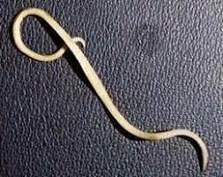

(Figura 1) Tomado de: nextportgeneration.eu

Los vermes redondos se pueden también transmitir a las personas, sobre todo a los niños. Las infecciones por vermes redondos son una zoonosis de gran importancia, ya que pueden provocar una enfermedad grave, especialmente en los niños, sobre todo si las larvas migran a los ojos (larva migrans ocular), donde pueden causar ceguera, o a las vísceras (larva migrans visceral). Por esta razón, es esencial ocuparse de prevenir la infestación por estos parásitos mediante la administración periódica de antiparasitarios, y hacerlo siempre con el asesoramiento de su veterinario.

### Anquilostomas

Los anquilostomas son gusanos pequeños y delgados que no alcanzan 1,5 cm de longitud y que tienen forma de gancho. Pueden infectar a perros y gatos. Viven en el intestino del animal, donde se alimentan de sangre. Los animales domésticos se pueden infectar a través de la leche materna o a partir del suelo o el pelaje contaminados. A diferencia de los vermes redondos, los anquilostomas también pueden atravesar la piel. Los anquilostomas se pueden transmitir a las personas. En el ser humano, las larvas pueden migrar a la piel, donde provocan lesiones cutáneas moderadamente inflamadas y generalmente elevadas (erupciones serpiginosas), así como enteritis eosinofílica (una enfermedad digestiva). (Figura 2)

**Anquilostomas de los caninos**

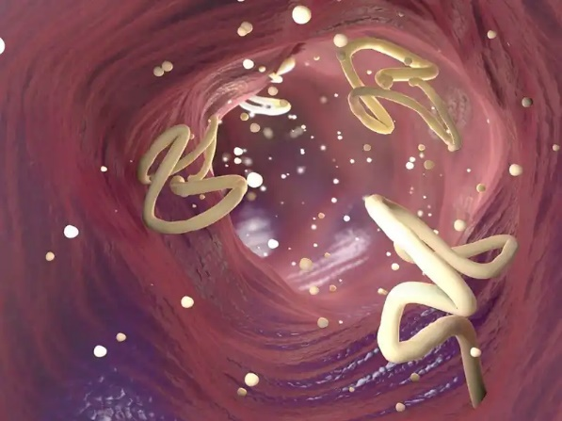

(Figura 2) Tomado de: Anut Educación Canina

### Tricocéfalos

Los tricocéfalos son gusanos mucho más pequeños que tienen forma de látigo, frecuentes sobre todo en los perros, donde parasitan el intestino grueso. Los perros se infectan por el contacto con el suelo o el pelaje contaminados con los huevos del parásito. (Figura 3)

**Tricocéfalos de los caninos**

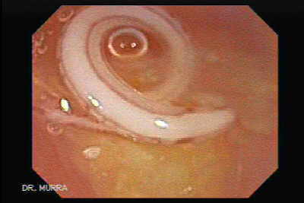

(Figura 3) Tomado de gastrointestinalatlas.com

### Tenias

Las tenías son parásitos intestinales de gran importancia, por el hecho de ser bastante habituales y por poder transmitirse al ser humano con consecuencias más o menos graves. Varias especies pueden parasitar a perros y gatos, entre ellas *Echinococcus spp*., *Dipylidium caninum* y *Taenia spp*. Los adultos poseen una cabeza con la que se anclan a la pared intestinal, mientras que su cuerpo plano queda suspendido entre los alimentos digeridos.

El cuerpo de estos gusanos está dividido en segmentos y puede ser muy pequeños o alcanzar hasta 2 mts de longitud. Los gatos, y especialmente los perros, pueden resultar infectados por comer carne cruda (*E. granulosus*), cazar roedores (*E. multilocularis*) o ingerir pulgas durante el acicalamiento (*Dipylidium caninum*). (Figura 4)

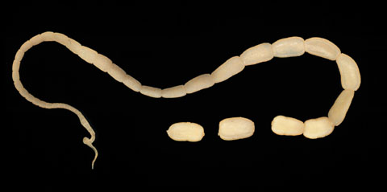**Dipylidium caninum**

(Figura 4) Tomado de Wikipedia

La especie *Echinococcus* es la más temida, debido al riesgo de contagio a las personas, en las que puede ocasionar graves consecuencias. En las personas estos gusanos pueden provocar equinococosis alveolar y quística (invasión de los parásitos en el hígado y los pulmones), que requiere tratamiento farmacológico y quirúrgico. La equinococosis es una zoonosis importante cuya prevención requiere la aplicación de medidas higiénicas y la desparasitación periódica de las mascotas.

Podemos decir que los gusanos intestinales alteran la función normal del intestino y el crecimiento del cachorro. Las infestaciones por estos parásitos pueden causar desde una enfermedad inapreciable, que no provoca prácticamente síntomas clínicos en los animales adultos, a un cuadro grave en los cachorros, en los que aparecen síntomas gastrointestinales como diarrea, vómitos y pérdida de peso que, en última instancia, pueden acabar provocando la muerte del animal. Otros síntomas graves pueden incluir hinchazón del vientre, apatía, tos y pérdida de sangre. La gravedad de la enfermedad depende del número de gusanos que infestan al animal y de la edad de éste.

No obstante, es posible que algunas mascotas infectadas no muestren ningún síntoma clínico. La mayoría de los animales adultos pueden sufrir únicamente un ligero deterioro de su estado general, por lo que muchos propietarios no son capaces de detectar el problema.

Algunos pueden ver segmentos de tenia, con aspecto de “granos de arroz”, en las heces y observar algunos síntomas leves en su mascota, como irritación anal, que, en ocasiones, provoca que el animal arrastre la zona de la parte posterior por el suelo de una manera muy característica para aliviar el picor (“signo del trineo”). Por esta razón es tan importante que la prevención se realice de forma constante y periódica.

**Gusanos del corazón y vermes pulmonares**

Estos gusanos redondos pasan su vida adulta en el corazón y los pulmones de los perros y los gatos, en ellos están:

**Dirofilariosis**

La dirofilariosis (Figura 5) es la más importante de las enfermedades causadas por este tipo de parásitos y está presente en muchos países del sur de Europa y, desde hace poco, también en el este del continente.

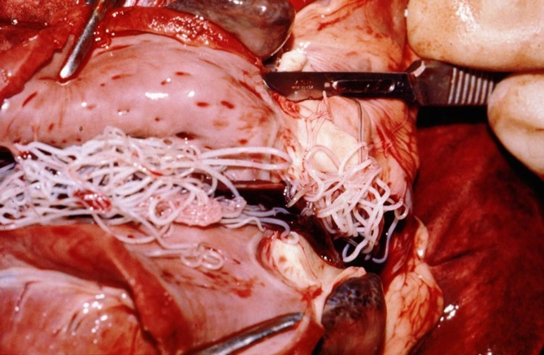**Dirofilariasis canina**

(Figura 5) Tomado de Wikipedia

Sin embargo, el calentamiento global está favoreciendo la expansión del parásito hacia zonas más septentrionales. Además, el creciente número de mascotas que viajan a los países del sur de Europa, aumenta el riesgo de infección de los perros y gatos que viven normalmente en otras regiones más al norte.

**Estrongiloidosis**

La estrongiloidosis aparece de manera muy esporádica en ciertas zonas de Europa. Este tipo de parásitos tiene un estadio intermedio que vive en las babosas y en los caracoles, e infectan al perro o al gato cuando éstos los devoran. Una vez en el cuerpo del animal, pueden invadir los órganos internos, sobre todo los pulmones. (Figura 6)

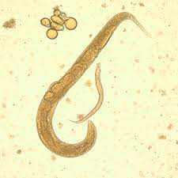**Strongyloides stercoralis**

(Figura 6) Tomada de uapa-UNAM

Podemos decir que los gusanos del corazón y los vermes pulmonares provocan lesiones de diversa consideración en los vasos sanguíneos del corazón y los pulmones cuando migran por el cuerpo. Los gatos y los perros que presentan dirofilariosis pueden no presentar síntoma alguno, pero también pueden manifestar toda una serie de síntomas relacionados con disfunciones pulmonares, cardiacas, hepáticas o renales, según en qué fase se encuentre la infección. La enfermedad puede ser de presentación aguda, pero normalmente comienza con síntomas que pasan casi totalmente desapercibidos.

En función del número de gusanos y de la fase de la infestación, los perros pueden no mostrar ningún síntoma clínico, o bien pueden mostrar algunos síntomas como: desinterés por el juego y el ejercicio, vientre hinchado, o tos, apatía o letargo. (Zoetis, 2024)

**Parasitos más comunes encontrados en los perros**

Cystoisospora spp.,

Toxocara canis

Ciclo de vida

Toxocara canis es más complejo que el de otros nemátodos. Los cachorros pueden infectarse de varias formas: debido a la migración transplacentaria de las larvas que han permanecido enquistadas en los tejidos de la madre, por ingestión de larvas viables en la leche materna y de huevos embrionados o por el consumo de tejidos de animales que sirven como hospedadores paraténicos de las larvas infectivas. Las larvas infectivas luego de ingeridas comienzan una migración somática: atraviesan la pared duodenal, alcanzan el hígado, a través del sistema porta llegan al corazón, de ahí a los pulmones, luego ascienden por el tracto respiratorio y son deglutidas para llegar nuevamente al intestino donde sufren la última muda y pasan a adultos. Luego de la cópula comienza la puesta de huevos, estos son eliminados al medio ambiente junto con las heces. Los huevos son dispersados por las lluvias, vientos y otros factores ambientales y permanecen infectivos durante meses y en casos excepcionales, durante años. En los perros mayores de 1 año las larvas infectivas quedan en el tejido somático y se encapsulan, siendo estas las que pueden pasar por vía tras placentaria al feto y de allí al intestino del cachorro luego del nacimiento, cerrando el ciclo. En humanos sigue el mismo trayecto que en los perros adultos, las larvas migran hacia el hígado siguiendo la circulación portal; continuando por el sistema venoso, penetran en el pulmón y en la circulación sistémica. La sintomatología del cuadro va a depender del tejido somático que haya sido afectado por este gusano.

Las larvas de Toxocara canis afectan diversos órganos tanto en perros como en humanos, sin embargo, los parásitos adultos solamente afectan al perro. Una gran proporción de infecciones por Toxocara canis son asintomáticas, las larvas pueden migrar y producir granulomas en hígado, pulmones, cerebro, ojos y ganglios, cuyo número estará en proporción directa al número de huevos larvados infectantes ingeridos.

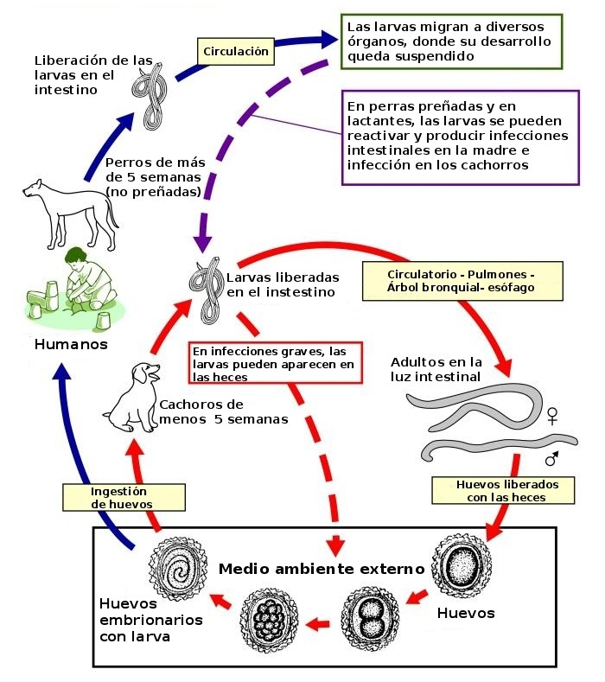**Ciclo de vida Toxacara canis**

(Figura x) Tomada en Animalandia

Larvas

Las larvas de T. canis miden aproximadamente 0,4 micras de longitud por 0,015-0,021 de diámetro y son fácilmente distinguibles de las larvas de otras especies. En el medio externo siempre se encuentran en el interior de los huevos.

Adultos

El macho mide de 4 a 6 cm. y la hembra es mayor llegando a alcanzar de 6 a 10 cm. En la región cervical de ambos sexos existen aletas que son mucho más largas que anchas, miden de 2 a 4 mm por 0,2 mm. El esófago alcanza alrededor de 5 mm de largo incluyendo el ventrículo, el cual mide 0,5 mm. de longitud. En la hembra la vulva se encuentra situada entre la quinta y sexta partes anteriores del cuerpo del verme.

Signos clinicos

La sintomatología principalmente se presenta en cachorros y animales jóvenes. Se caracteriza porque pueden desarrollar tos con descargas nasales que pueden ser mortales o desaparecen después de las tres semanas. Cuando la infección es masiva prenatal hay gusanos en el intestino y estómago, alterando la digestión y provocando trastornos como vómitos acompañados de gusanos, otras veces hay diarreas de tipo mucoide con deshidratación, el abdomen se encuentra distendido y doloroso a la palpación. Los cachorros a veces sufren neumonía por aspiración de vómito que puede ser mortal. La fase crónica en cachorros y perros de más edad es un progresivo cuadro de desnutrición a pesar de tener buena alimentación. Puede presentarse diarrea intermitente. Otras veces pueden presentarse manifestaciones nerviosas consistentes en convulsiones de duración limitada. (Pedro De la Fe Rodriguez, 2006)

Tratamiento

Por otro lado, en la nueva hoja informativa del ESCCAP también se abordan aspectos relativos al diagnóstico, tratamiento y la prevención del Toxocara. Así, explican que las infecciones por Toxocara **se diagnostican habitualmente** **mediante** el **examen de las heces**con métodos de flotación por centrifugación o, con menor frecuencia, con una prueba de antígenos.

“Los **huevos**de Toxocara son **fácilmente reconocibles** como huevos de ascáridos; sin embargo, la identificación de la especie requiere un examen detallado y es relevante porque pueden obtenerse falsos positivos si los perros ingieren heces de perro o gato que contienen huevos de Toxocara”, apuntan.

Por ello recomiendan tener **precaución en los casos de resultados negativos** tras el examen fecal, porque no se pueden excluir las infecciones prepatentes y el número de huevos excretados puede estar por debajo del límite de detección del análisis.

En cuanto al**tratamiento,** desde el ESCCAP destacan que los cachorros deben ser tratados con los antihelmínticos adecuados a partir de los 14 días de edad y los gatitos a partir de las 3 semanas de edad (la infección prenatal no se produce en los gatitos). (Health, 2022)

Toxascaris leonina,

Ancylostoma caninum,

Taenia spp.,

Dypilidium caninum

Dypilidium caninum es un tipo de gusano (tenia) plano segmentado que se halla en el intestino delgado del perro. Puede llegar a medir 50 cm de largo. Posee una pequeña cabeza que se fija a pared intestinal y un largo cuerpo segmentado, que contiene huevos madurando en cada segmento. Es muy raro verlo entero en las heces, pero se podrán observar segmentos individuales, cargados de huevos maduros, como semillas de pepino. Una vez secados, estos segmentos parecen granitos de arroz, y se podrán encontrarse alrededor del ano del perro y en su pelaje o cama.

Ciclo

Las pulgas son un intermediario necesario en el ciclo de vida de la tenia. Las larvas de pulgas se comen los huevos sacudidos por el perro y maduran al desarrollarse la pulga, de modo que la pulga adulta vuelve a infectar al perro. Cuando el perro se acicala el pelaje, ingiere alguna pulga y las larvas son soltadas en el intestino donde maduran hasta alcanzar la forma adulta. (Figura x)

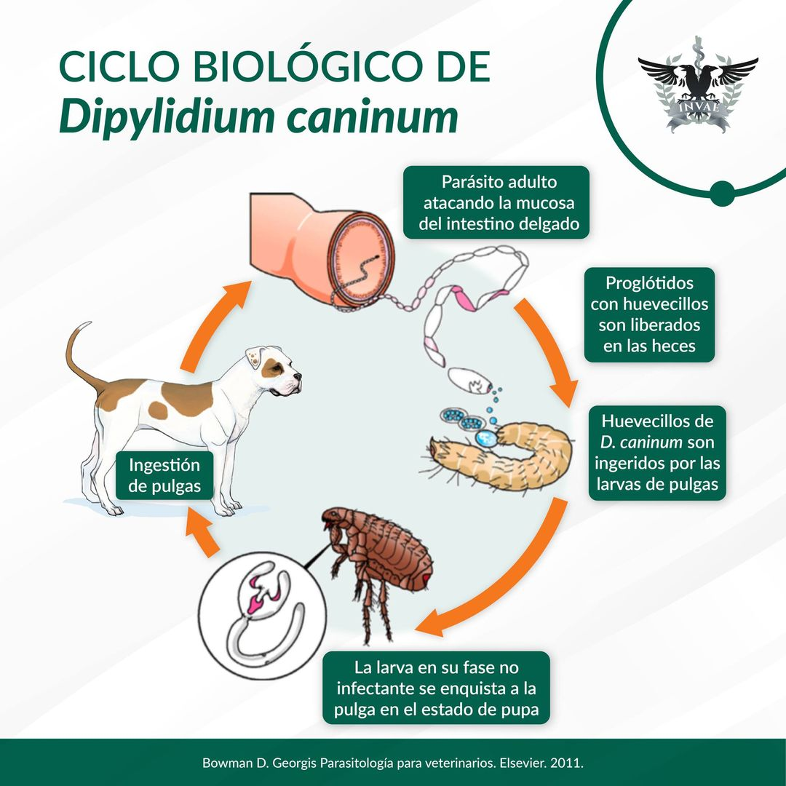**Ciclo biologico de Dipylidium caninum**

(Figura x) Tomada de Parasitología para veterinarios

Síntomas

Una infestación grave por tenias causa diarrea y falta de crecimiento en cachorros.

Tratamiento

El veterinario aconsejará qué vermífugo es el más adecuado en el caso de las infestaciones por tenias.

Precauciones

Hay que mantener un control sobre las plagas de pulgas que pueden tener los perros de la casa, así como proceder a las desinfestación del hogar. (Llòria, 2001)

Giardia duodenalis

Cryptosporidium spp